PEIRON Baptiste - TL1
La vie est un rêve
Texte : Pedro Calderon de la Barca
Mise en scène : Jacques VINCEY
Distribution :
Florent DORIN (Astolphe) – Philippe DUCLOS (Clothalde) – Noémie DUJARDIN (Etoile) – Antoine KAHAN (Sigismond) – Alexandre LECROC (Second serviteur, un soldat) – Estelle MEYER (Rosaura) – Philippe MORIER-GENOUD (Basile) – Renaud TRIFFAULT (Premier serviteur, un soldat) – Philippe VIEUX (Clairon).

Pedro Calderon de la Barca écrit en 1635 La vie est un rêve, plus particulièrement connu sous le nom de La vie est un songe, une œuvre humaniste qui révèle la difficulté d’être un Homme, le rêve permettant, dans une certaine mesure, de se confronter à la part la plus obscure d’eux-mêmes. Ici, nous sommes plongés dans un Royaume imaginaire, dans une Pologne où le fils du Roi est élevé à l’écart du monde, les astres ayant révélé à son père que son fils deviendrait un tyran monstrueux, qu’il apporterait au royaume chaos et perte de sens. Cependant, le Roi décide de faire l’expérience de mettre son fils sur le trône en lui faisant croire qu’il s’agit d’un rêve. C’est alors que commence pour le prince Sigismond une étrange expérience à mi-chemin entre le rêve et la réalité, où l’apprentissage du pouvoir se double de la découverte de l’amour.
Jacques Vincey, après avoir porté à la scène Madame de Sade ou encore Les Bonnes, s’empare de cette œuvre incontestablement baroque et emblématique du siècle d’or espagnol. Dans cette nouvelle mise en scène, on va retrouver chez Vincey la volonté de mettre en lumière des figures fascinantes de la monstruosité.
C’est pourquoi nous pouvons nous demander de quelle manière la mise en scène de Jacques Vincey s’inscrit-elle sous le signe du monstre ?
Pour discuter ce questionnement, nous verrons qu’au-delà de présenter des personnages apparemment surhommes, Vincey va s’approprier cette intrigue sinueuse pour éveiller, chez le spectateur, sa réflexion.

Jacques Vincey, d’entrée de jeu, met en lumière des personnages fascinants, surhumains, à mi-chemin entre la féminité et la masculinité, entre une bestialité qui les réduisent au rang d’animal ou, au contraire, une forme d’humanité, d’intelligence, qui les différencient des autres espèces et qui permet de s’élever, de se distinguer de l’animal.
Tout d’abord, les personnages qui nous sont présentés sont à mi-chemin entre la masculinité et la féminité, plus précisément, nous avons à faire à des hommes-femmes, à tel point qu’on a l’impression que certains personnages sont androgynes : en effet, le personnage de Rosaura, par exemple, est très déroutant, parfois insaisissable, nous n’arrivons pas à définir ce personnage, à le caractériser tant il peut paraître complexe. D’ailleurs, d’emblée, dès que la représentation commence, elle arrive sur scène avec une armure, symbole de la virilité guerrière, elle porte les attributs du soldat, du guerrier, une sorte de vengeur inébranlable prêt à tout pour obtenir ce qu’il désire. Cette armure, en effet, souligne bien cette virilité, de la même manière que l’épée qu’elle porte entre les mains, une épée plutôt lourde, imposante, symbole de la vengeance. Masquée de toute part, on ne voit même pas son visage, ses formes, à tel point que ce personnage semble vidé d’humanité, il apparaît comme un androgyne, un individu sans sexe, une sorte de figure de la vengeance. De cette manière, ce personnage apparaît, aux yeux du spectateur, très ambigu, d’ailleurs, la voix de l’actrice, elle-même, donne à entendre une voix plutôt grave, brisée, éclatée, à la limite entre l’aigu et le grave. Cet éclatement dans la voix souligne bien cette androgynéité. A la fin de la représentation, Rosaura laisse éclater sa féminité, elle n’est plus seulement représentée comme une figure de la vengeance mais comme une femme aimante, ses motivations sont soulignées par son allure impressionnante, son costume extrêmement contemporain montre, effectivement, qu’elle porte en elle les deux sexes, en haut, son costume montre la part masculine, habillée d’une sorte d’armure, elle porte en elle les symboles de la virilité guerrière, cependant, elle laisse apercevoir en dessous de l’armure sa part de féminité par le biais d’une robe noire très sensuelle.

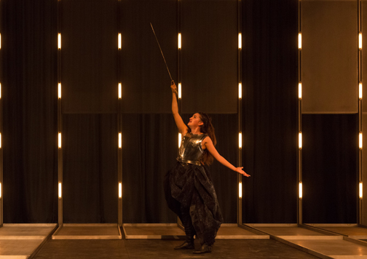

De fait, Rosaura apparaît comme une sorte de monstre insaisissable, à mi-chemin entre homme et femme. Si Rosaura nous est présentée comme une guerrière un peu trop virile, paradoxalement, son compagnon Clairon apparaît comme un homme peureux, un homme beaucoup trop féminin au sens où il porte en lui un côté beaucoup trop sensible : c’est pour cela d’ailleurs, qu’il se cache sans arrêt derrière Rosaura, espérant que celle-ci va le défendre, le protéger, alors que ce devrait être le contraire. Sans arrêt, la peur se lit sur son visage, il essaye toujours de se tirer des situations les plus embarrassantes, par exemple, lorsque le peuple le confond avec Sigismond, il ne va pas démentir, en effet, de façon permanente, il accommode son opinion selon la personne avec qui il se trouve, ce qui traduit une certaine lâcheté de la part de ce personnage.
De plus, si ces personnages apparaissent comme des surhommes, c’est parce qu’ils se trouvent à la frontière entre l’animalité et l’humanité, plus précisément, ces personnages nous sont présentés à la fois mi-anges, mi-bêtes : de fait, nous pouvons voir que certains personnages ont tendance à être considéré comme des surhommes, c’est-à-dire, des hommes qui, grâce à leur réflexion et leur situation sociale sont considérés comme les maîtres du monde, d’autres, paradoxalement, sont beaucoup plus opprimés, réduits au rang de bête, de par leurs actes sanglants. De cette manière, Sigismond est un exemple parfait d’homme opprimé réduit au rang d’animal au sens où il va être enchaîné, pendant près de vingt ans. Ces scènes où Sigismond est attaché à une corde, retenu en otage, sont particulièrement violentes, plongé dans la poussière, le sable, il est enchaîné à une corde, tel un animal, une bête. Nous voyons très bien qu’il essaye de se détacher, de lutter contre ces chaînes qui le retiennent prisonnier. Ainsi, physiquement, ce personnage subi un enfermement, abandonné à son propre sort, il n’a pas l’occasion ni la chance de se confronter au monde qui l’entoure, en aucun cas sociabilisé, il est enchaîné, détruit de l’intérieur à petit feu, retenu en otage par son propre père, laissé à l’écart par les autres. Il n’a d’ailleurs pas l’occasion de rencontrer d’autres hommes si ce n’est Clothalde. Et Sigismond est, d’ailleurs, très marqué, le torse nu, il ne prend en aucun cas soin de lui, barbu avec un pantalon misérable, il se traîne dans la poussière.

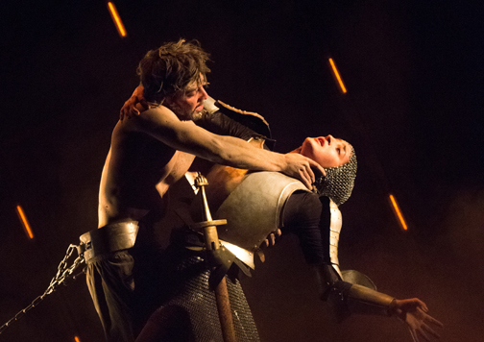

Si Sigismond est réduit au rang d’animal, d’autres personnages deviennent de véritables bêtes, de par leurs actes, particulièrement cruels : par exemple, le Roi Basile, père de Sigismond, va commettre un acte particulièrement cruel, il va abandonner son propre fils, pire, il va l’enfermer à des chaînes sous prétexte que les étoiles lui ont envoyé un message. Clothalde, quant à lui, est également réduit au rang d’animal, si l’enfermement n’est pas physique, il devient mental pour ce personnage qui devient le complice du Roi, et donc de son crime ignominieux, sorte de témoin muet qui va élever Sigismond à l’écart du monde et taire le secret terrible du Roi Basile.

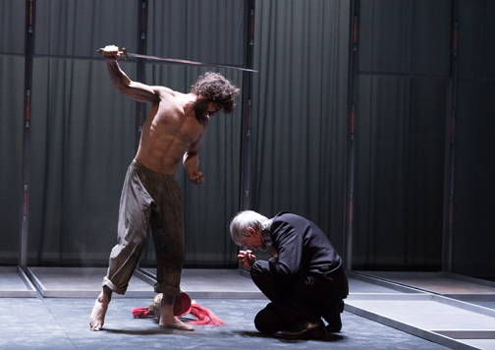

Paradoxalement, ces personnages nous sont aussi présentés comme des anges, des surhommes qui se distinguent justement de l’animalité et de la bestialité grâce à leur faculté de raisonner : Sigismond en est un exemple parfait, en effet, dès lors qu’il se met à réfléchir, penser et méditer, il arrive à se distinguer de l’animal, il n’est plus seulement une bête qui jette les serviteurs par la fenêtre, qui veut féconder toutes les femelles, mais un être pensant, un homme posé et réfléchi qui arrive à émettre une argumentation logique et nous faire réfléchir sur la vie elle-même, au fond, ce personnage nous dit que la vie est un rêve, tout simplement, d’ailleurs, ce personnage prend des allures de philosophe.

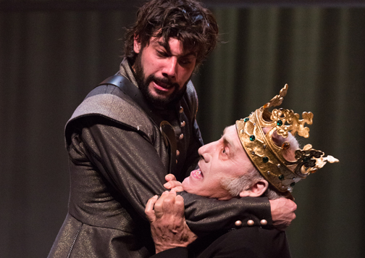

De la même manière, Basile, lui aussi, se distingue de l’animalité et prend des allures angéliques, de fait, si l’on analyse en profondeur son acte criminel impardonnable, nous nous rendons très vite compte qu’en somme, cet homme, grâce à sa raison, a su transcender toutes les souffrances : Basile prend des allures de héros sacrificiel, une sorte de martyr qui se sacrifie pour le plus grand nombre, il préfère faire en effet le bonheur du plus grand nombre et sauver son peuple de la tyrannie au risque de souffrir toute sa vie de l’absence de son fils, de subir la haine que Sigismond ressentira à son égard,… Clothalde, aussi, n’a plus des aspects de bête, bien au contraire, il devient celui qui, grâce à sa culture, va éduquer, élever Sigismond, celui qui va le former pour devenir un homme.

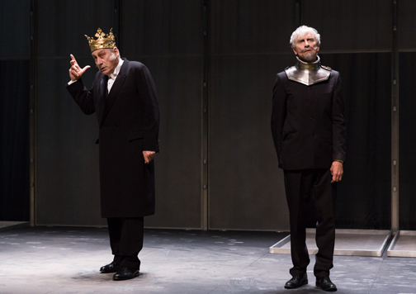

Enfin, si ces personnages sont fascinants, c’est parce qu’ils apparaissent très vulnérables, comme tiraillés par des sentiments contradictoires qui les déchirent : en effet, Astolphe, par exemple, est déchiré entre deux femmes dans sa vie, d’abord fiancé à Etoile, on apprend ensuite qu’il aimait passionnément Rosaura mais qu’il n’a pu se résoudre à l’épouser dans la mesure où celle-ci lui était de rang inférieur… Astolphe choisit donc le mariage d’honneur et non le mariage d’amour, d’ailleurs, le jeu entre Astolphe et Etoile nous révèle une ambiance très froide, on voit très bien que l’amour n’est pas primordial entre ces deux êtres, au contraire, le jeu très froid des comédiens souligne bien qu’il s’agit d’un mariage arrangé. Astolphe est donc sur le point d’épouser Etoile, cependant, Rosaura débarque au Royaume pour réclamer vengeance. Elle se fait la suivante d’Etoile et use de divers subterfuges pour montrer explicitement à Etoile qu’Astolphe l’aime et réciproquement.

Par exemple, la scène du médaillon est très significative de cette ambiance-ci et nous donne à voir un univers très complexe où la contradiction des sentiments règnent en maître : Rosaura va vouloir montrer à Etoile le médaillon qu’Astolphe porte autour du cou, c’est-à-dire, une peinture de Rosaura, alors qu’il avait promis à Etoile de lui offrir ce médaillon…
Si ces personnages fascinants sont à la limite de devenir des surhommes, c’est parce qu’ils sont plongés dans une intrigue très sinueuse.

Jacques Vincey s’empare de cette œuvre théâtrale pour promener le spectateur aux lisières de l’endormissement : C’est une manière, pour Vincey, d’aborder le baroque, notamment de nous bercer pour mieux nous bousculer.
Tout d’abord, cette représentation aborde un théâtre qui s’inscrit à mi-chemin entre le baroque et l’âge d’or espagnol : de fait, c’est incontestable, cette représentation est une œuvre baroque, elle nous fait aller jusqu’au vertige, à tel point que l’on arrive plus à dissocier la réalité de l’illusion. On le voit très bien ici, Sigismond, au même titre que le spectateur, n’arrive plus à distinguer la réalité du rêve. Le héros baroque se plaît dans la démesure et dans l’excès qu’il utilise pour oublier la réalité douloureuse. Sigismond en est un exemple particulièrement frappant lorsqu’il est sur le point de violer Etoile ou Rosaura, tel une bête sauvage sans éducation, il répond à son appétit sexuel sans aucune modération et va toucher ces femmes sans pudeur. Dès lors qu’on dit baroque, on va parler de mouvement, d’inconstance, de contradiction, d’antithèse, on va passer d’une palette de sentiments à une autre, on est dans l’excès, le paroxysme, comme les sentiments d’Astolphe envers Etoile et Rosaura. Ici, le baroque est également traduit grâce à une certaine mise en scène qui met en évidence les caractères du mouvement : effectivement, les lumières sont très vives, renforcées par des voyants lumineux sur les murs qui donnent à voir des sortes de portes, des vitres, des panneaux qui vont s’écrouler sur le plateau dans une certaine brutalité, les lumières, paradoxalement, peuvent devenir très sombres, notamment lors des scènes où l’enfermement de Sigismond est montré. Le jeu des comédiens, lui aussi, donne à voir le mouvement, ils s’agitent sans arrêt sur scène.

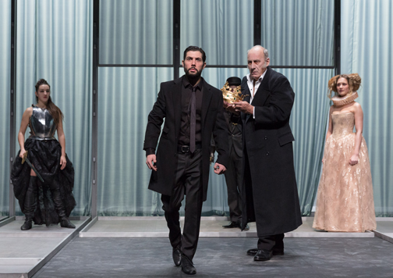

Les costumes, bien évidemment, s’inscrivent dans une esthétique baroque, plus contemporains, comme celui de Rosaura, qui porte comme haut les valeurs masculines et en bas, celles féminines. Le costume d’Etoile est, lui aussi, très significatif, brillant de milles feux, elle fait penser à une sorte de soleil qui se serait perdu dans les abîmes de l’enfer, dans la mesure où tous les autres comédiens portent des couleurs très sombres à la limite du deuil, elle, au contraire, assume un costume couleur or qui fait incontestablement écho aux étoiles, d’où son prénom. Ainsi, certains costumes sont donc directement en relation avec le XVI-XVIIème siècle, comme celui d’Etoile, d’autres, sont beaucoup plus contemporains, comme celui de Rosaura.

De plus, si cette intrigue est sinueuse, c’est parce qu’elle va mêler les genres : effectivement, cette œuvre théâtrale va jusqu’à mêler tragédie et comédie en nous faisant passer du rire aux larmes. Par exemple, le comique est particulièrement visible lorsque Sigismond débarque au château, lorsqu’il devient Roi de Pologne : il va outrer la pudeur des femmes, être même irrespectueux envers elles puisqu’il va jusqu’à les attoucher sexuellement, ce qui est comique, c’est aussi lorsque Sigismond jette un serviteur par la fenêtre. En réalité, ces scènes, très tragiques au fond, sont, par Jacques Vincey, traité avec humour et dérision. Le personnage de Clairon, quant à lui, on le voit très bien, à la valeur de détendre une atmosphère qui peut paraître parfois trop pesante, lourde, il est présent seulement pour amuser un spectateur qui peut être choqué, angoissé face à une telle situation : en effet, Clairon a des allures de clown. Le jeu du comédien traduit tout à fait cet aspect un peu clownesque, il tire sans arrêt la langue, il est marqué de tic, bref, son air un peu perdu traduit ce comique… Clairon est même marqué jusqu’à son physique par cet aspect clownesque, il a le nez rouge, son comportement souligne son décalage par rapport aux autres personnages, il n’a pas les mêmes aspirations, les mêmes préoccupations, on voit très bien que Vincey a choisi le parti prit de montrer ce personnage du côté de la caricature voire de l’ironie ; d’ailleurs, Clairon est presque tourné en ridicule si on le compare aux autres personnages. Paradoxalement, et de manière beaucoup plus récurrente, c’est la tragédie qui semble l’emporter : effectivement, la fable, elle-même est très sombre, il s’agit d’un père qui enferme son fils dans une tour perdue, un autre qui épouse une femme seulement pour l’argent alors qu’il en aime une autre, etc. Le chaos règne en maître, nous sommes plongés dans une certaine fatalité, une fatalité qui se met en place devant nos yeux.
Enfin, cette intrigue sinueuse nous plonge à mi-chemin entre le drame politique et l’allégorie sacrée : en effet, le collectif et l’individuel se mêle ici. Si nous sommes dans un drame politique, c’est parce qu’il nous est donné à voir une dénonciation, celle de la tyrannie, un régime politique despotique qui conduit au chaos et à la perte de l’humanité, à la destruction massive, à la mort. Et cette tyrannie devient un thème récurrent dans cette œuvre théâtrale, d’abord, il va s’agir d’isoler le tyran, ou plutôt le futur tyran, ici Sigismond, qui est envoyé dans une tour, enfermé, enchaîné, privé de liberté. Cependant, lorsque le peuple va apprendre que le Roi Clairon a une descendance légitime, il va se précipiter pour libérer celui à qui revient légitimement le pouvoir, soit Sigismond, fils de Basile. Nous nous rendons donc très vite compte que cette fable est un combat pour l’espoir, une lutte contre l’oppression, une ode à la liberté. De la même manière et avant tout, ce drame politique est d’abord une fable, un mythe : effectivement, l’histoire qui nous est présentée est celle d’une bête qui va s’efforcer d’apprendre le douloureux chemin vers l’humaine condition. Il va réussir à devenir un homme et guidé par sa raison, il va finir par poser des questionnements métaphysiques existentiels.
Au fond, cette intrigue très riche, parfois sinueuse, n’a que pour unique but, d’éveiller les consciences et d’éduquer le spectateur.

Au final, ce théâtre est avant tout un théâtre qui dit l’homme, un théâtre réflexif qui doit susciter, chez le spectateur, méditations philosophiques et réflexions.
Tout d’abord, le théâtre qui nous est donné à voir se déroule à huis clos et suggère un espace particulier : de fait, la scénographie devient une sorte d’espace mental qui nous suggère le thème de l’enfermement. D’ailleurs, les comédiens sont enfermés dans une sorte de boîte métallique, ils ne peuvent pas en sortir. Seul Clairon, personnage à part, va réussir à franchir la frontière entre la boîte et la scène, peut être pour nous souligner sa singularité. Tantôt cette boîte va devenir un espace particulièrement sombre, tantôt une cage transparente, propice à faire filer les mirages. De cette manière, ce décor suggère la thématique de la mise en abyme, le théâtre dans le théâtre dans la mesure où nous regardons des comédiens sur scène qui sont sur une autre scène, il pourrait donc s’agir de la scène dans la scène, plus précisément. Cette deuxième scène, sorte de boîte qui transforme l’espace en symbole, propose des accessoires qui viennent renforcer l’illusion théâtrale : une sorte de rideau est présent au fond de la scène, les diverses sortes de lumières situées sur les extrémités des portiques pourraient souligner les projecteurs de théâtre qui viennent illuminer les comédiens,… Tout un univers théâtral est donc suggéré : L’entrée des comédiens se fait d’une façon très particulière, figé dans l’espace, on peut apercevoir de loin leurs ombres, la posture figée des comédiens fait penser à des tableaux de peintures. C’est alors que les vitres viennent s’effondrer au sol dans une certaine brutalité, une violence qui vient saisir le spectateur : au départ, à chaque entrée des personnages, les vitres qui font la taille des comédiens, vont être poussés par ces derniers. A la fin de la représentation, ce sont des vitres entières qui s’écroulent au sol, ce qui a tendance à surprendre le spectateur et le plonger dans un monde très brutal, un monde en pleine transition qui combat pour l’établissement du couronnement de Sigismond et l’achèvement de celui de Basile. Les panneaux, en tombant, vont constituer des ouvertures, certaines petites, d’autres plus grandes.

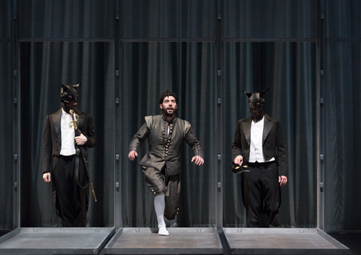

En somme, La vie est un rêve délivre un très beau message philosophique : en effet, cette pièce est d’abord le symbole de la libération, celle de Sigismond, auparavant homme-bête, qui arrive à gagner sa place au Royaume de Pologne, celle de Rosaura également, femme-homme, en guerre pour conquérir son identité. Et c’est l’espace entier qui devient un espace de réflexion et de méditation, un espace apparemment neutre propice aux échanges de la pensée. Sigismond nous dira « La vie ? C’est une illusion, une ombre, une fiction ; et le plus grand bien n’est presque rien, parce que toute la vie est un rêve, et les rêves, ce sont les rêves. » Sigismond, en devenant un homme, en réfrénant donc ses pulsions, va comprendre que la vie n’est rien d’autre qu’un simple rêve, une vie éphémère, qui peut s’arrêter brutalement, à n’importe quel moment, et qu’il est donc futile de jouer avec sa propre vie, une vie fragile qu’il faut à tout prix préserver car pour lui, rien n’est plus beau, en réalité, que de vivre.

In fine, la mise en scène de Jacques Vincey s’inscrit sous le signe du monstre dans la mesure où il va présenter ses personnages comme des êtres singuliers, des êtres à la lisière entre la masculinité et la féminité, l’humanité et la bestialité. De cette manière, l’intrigue de Calderon apparaît particulièrement sinueuse, d’abord parce que cette œuvre s’inscrit dans le théâtre baroque espagnol mais aussi parce qu’elle mêle les genres, le drame politique et l’allégorie sacrée. Enfin, ce théâtre réflexif permet de délivrer un beau message sur l’existence elle-même.
Un spectacle qu’il faut voir bien évidemment : d’abord parce qu’il s’agit d’un théâtre porteur d’un message philosophique, mais aussi parce que la mise en scène de Jacques Vincey vient magnifier le texte de Calderon. En effet, cette scénographie, très riche ainsi que le jeu des acteurs, venaient nous saisir, nous émerveiller, malgré la longueur de la représentation.

